PEEL MISSION

NOWOŚĆ!
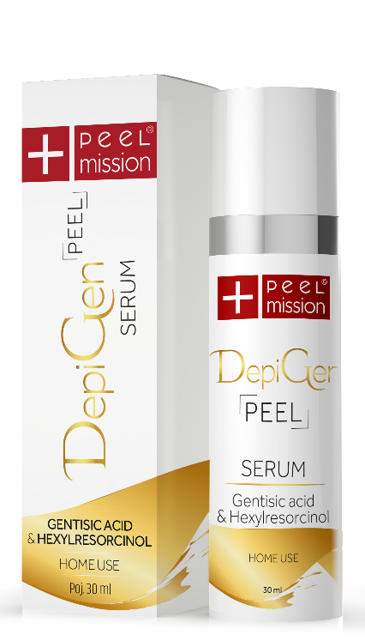
DEPIGEN PEEL SERUM Serum.

Pojemność: 30 ml

Cena: 150,00 zł

O produkcie:
Skoncentrowane serum zapewniające wielokierunkowe działanie pielęgnacyjne skóry z problemem przebarwień o różnej etiologii. Posiada innowacyjną formułę bazującą na kwasie gentyzynowym, wzbogaconą o heksylrezorcynol i kompleks synergicznie działających olejów o właściwościach rozjaśniających zmiany pigmentacyjne. Kwas gentyzynowy, to silny a zarazem bezpieczny inhibitor tyrozynazy. Zapobiega nadmiernemu gromadzeniu się barwnika w naskórku i skutecznie rozjaśnia przebarwienia. Jego działanie wzmacnia heksylrezorcynol, który znacząco ogranicza melanogenezę, działa wybielająco, a także promuje złuszczanie powierzchniowych warstw rogowych i zawartych w nich pozostałości pigmentów melaninowych. Równolegle kompilacja oleju z nasion dzikiej róży oraz oleju z pestek czarnej porzeczki, wpływa na redukcję przebarwień posłonecznych, wzmacnia barierę lipidową naskórka, nawilża, uelastycznia i regeneruje. Skóra jest pełna blasku, przebarwienia są rozjaśnione a cera odzyskuje równomierny koloryt. Serum polecane jest do użytku domowego podtrzymującego efekty zabiegu DepiGen Peel.
Dla kogo?
Dla każdego, szczególnie dla osób z przebarwieniami różnego pochodzenia (hormonalne, posłoneczne, starcze, itp.).

Kluczowe składniki:
Kwas gentyzynowy, heksylrezorcynol, olej z dzikiej róży, olej z pestek czarnej porzeczki.

Sposób użycia:
Aplikować na oczyszczoną skórę twarzy 2 x dziennie (rano i wieczorem). Następnie należy zastosować krem pielęgnacyjny Peel Mission®.
Skład:
Aqua (Water), Rosa Canina (Rosehip) Seed Oil, Ribes Nigrum (Black Currant) Seed Oil, Vitis Vinifera (Grape) Seed Oil, Ethoxydiglycol, Cetearyl Alcohol, Ceteareth-20, Dimethicone, Hexylresorcinol, Gentisic Acid, Caprylic Acid, Capric Acid, Caproic Acid, Isopropyl Alcohol, Ethylhexylglycerin, Hydroxyethylcellulose, Triethanoamine, PEG-400, Polysorbate 20, Phenoxyethanol, Parfum (Fragrance), Eugenol, Hydroxycitronellal, Hydroxyisohexyl 3-Cyclohexene Carboxaldehyde, Butylphenyl Methylpropional, Citronellol, Hexyl Cinnamal, Limonene.

Zabieg Depigen

DepiGen to zabieg o potrójnym mechanizmie zwalczania przebarwień o różnej etiologii. Kluczowym składnikiem produktu jest 10% kwas gentyzynowy, będący silnym a zarazem bezpiecznym inhibitorem tyrozynazy. Zapobiega on nadmiernemu gromadzeniu się barwnika w naskórku, skutecznie rozjaśnia zmiany barwnikowe. Jego działanie potęguje heksylrezorcynol - substancja czynna biologicznie o właściwościach wybielających przebarwienia skórne i naskórkowe. Mechanizm działania składnika koncentruje się na zmniejszeniu syntezy melaniny i aktywności tyrozynazy w melanocytach skóry. Ponadto znacząco ogranicza mlanogenezę, a także inicjuje złuszczanie powierzchniowych warstw rogowych i zawartych w nich pozostałości pigmentów melaninowych. Zabieg zapewnia skuteczną walkę z już istniejącymi przebarwieniami oraz efektywną ochronę przed powstaniem nowych zmian o charakterze pigmentacyjnym. Skóra jest pełna blasku, przebarwienia są rozjaśnione a cera odzyskuje równomierny koloryt.

Zalety zabiegu:
- Jedyny zabieg o potrójnym mechanizmie zwalczania przebarwień o różnej etiologii, łączący właściwości 10% kwasu gentyzynowego, heksylrezorcynolu i bogatych w enzymy ekstraktów owocowych.
- Delikatne działanie złuszczające oraz silne właściwości rozjaśniające.
- Nieinwazyjny zabieg całoroczny.

Dla skóry
- z przebarwieniami o różnej etiologii

Działanie kluczowych składników zabiegu:
- rozjaśnienie przebarwień
- ujednolicenie kolorytu cery
- wygładzenie i odnowa naskórka

Więcej informacji na:
http://peel-mission.pl/depigen-peel
https://www.facebook.com/pg/peelmission/posts/

